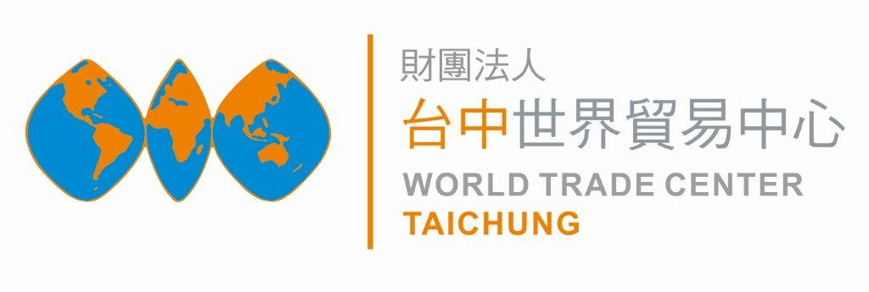
提高現場產能、效率、
降低不良率的技巧

課程目的：1教導生產單位如何規劃人力的有效使用及激勵的制度、使人力、設備、廠房等固定成本降至最低的方法。
2教導生產單位提昇效率的技巧、減少浪費與損失，提昇個別生產力的能力。
3教導生產單位品質觀念、作法、日常作法，以降低不良率的技巧。
課程內容：（6小時）
一、產能管理
1.出勤時間的管理：(1)公司時間管理(2)管理者時間管理(3)作業者時間管理
2.生產目標的度：(1)負荷計算(2)產能規劃(3)激勵制度
3.績效獎金制度：(1)營業法(2)產值法(3)效率法(4)要素法(5)利潤法
二、效率管理
1.影響效率要素：(1)管理者的影響要素(2)作業者的影響要素
2.提昇效率的方法：(1)5S法(2)3S法(3)4M法(4)佈置法(5)搬運法(6)製程法(7)操作法
(8)人機法(9)範圍法(10)動作法
3.效率成功要件：(1)制定標準(2)工作改善
三、品質管理
1.觀念教育2.實務體系建立的方法3.預防品管與個案品管的交互運用
4.小團隊活動的要點：(1)步驟(2)腦力激盪法(3)使用的改善工具
講師介紹：彭信良先生 （榮獲2001年度企業管理顧問楷模）學歷：國立台北工專工業工程科、國立台灣科技大學工管系。經歷：東元電機生管員、亞力電機生管課長、建台水泥企劃專員、墩豐機械建廠經理、群英企管總經理、群力顧問總經理、成功大學顧問師班講師、中國生產力中心顧問師班講師、聯合輔導中心財務顧問師班講師、中華民國企管顧問協會高級顧問師班講師、逢甲大學企管系兼任講師，輔導海內外企業300家以上。
開課日期：108年8月15日（星期四）9:00-16:00，共6小時。
上課地點：台中世貿中心教室(台中市西屯區天保街60號)
上課對象：生產經理或廠長、製造課長、生產組長、廠務人員、改善人員。
課程收費：每人新台幣3,000元整(含教材、文具、午餐及茶水)。
繳費方式：(1)即期支票：抬頭：財團法人台中世界貿易中心 (郵寄至：台中市40766西屯區天保街60號 人才培訓組) 。
(2)郵局劃撥：帳號21190461（抬頭：財團法人台中世界貿易中心）。
(3)ATM轉帳：銀行代號：103 銀行：台灣新光商業銀行 永安分行帳號：0949-10-000788-7
(4)現金：報名後至本中心地下室B1培訓組辦公室繳交 ※以上(2)(3)項繳款後請來電告知或將收據聯寫上「課程名稱、姓名」回傳，以利查核。

諮詢專線： 04－23582271 ext 1055王小姐 傳真： 04－23589172

提高現場產能、效率、降低不良率的技巧 報 名 表
開立收據 □個人 □公司 |  | 統一編號
公司抬頭 |  | 聯絡地址
姓名 | 職稱 | Email
電話(白天) | 傳真 | 公司負責訓練部門/聯絡人/職稱 | 獲知訊息管道
手機 | 最高學歷 | 公司行業別□服務□製造□貿易□其他:_______
財團法人台中世界貿易中心 開放線上報名 http://www.wtctxg.org.tw

